ỦY BAN NHÂN DÂN  XÃ QUẢNG TÂN |  | CỘNG HÒA XÃ HỘI CHỦ NGHĨA VIỆT NAM  Độc lập – Tự do – Hạnh phúc
Số: /UBND-VHXH  V/v tuyên truyền, vận động thực hiện khảo sát độ thành thạo kỹ năng số của người dân |  | Quảng Tân, ngày tháng 8 năm 2026

Kính gửi:
- Các cơ quan chuyên môn thuộc Đảng ủy xã;
- Các cơ quan chuyên môn thuộc UBND xã;
- Các tổ chức chính trị - xã hội xã;
- Các cơ sở giáo dục trên địa bàn xã;
- Các thôn, bon, bản;
- Các Tổ Công nghệ số cộng đồng.

Thực hiện Công văn số 4097/SKHCN-CĐS ngày 20/8/2026 của Sở Khoa học và Công nghệ về việc báo cáo tình hình triển khai các nội dung nhiệm vụ có liên quan đến bộ chỉ số DTI cấp tỉnh năm 2026. Để có số liệu báo cáo UBND tỉnh, đồng thời làm căn cứ để triển khai các nhiệm vụ chuyển đổi số trên địa bàn, UBND xã thực hiện khảo sát mức độ thành thạo kỹ năng số của người dân trên địa bàn xã Quảng Tân, UBND xã đề nghị:
Các cơ quan, đơn vị; Ban tự quản các thôn, bon, bản; Các Tổ Công nghệ số cộng đồng vận động cán bộ, công chức, viên chức, thành viên và Nhân dân tham gia thực hiện khảo sát.
* Thời gian thực hiện khảo sát: Đến hết ngày 26/8/2026.
* Địa chỉ khảo sát: https://docs.google.com/forms/d/e/1FAIpQLScULMI-bM9ij-c5jbeHva6tCUSKXIT3hoThuhLX3nC4atG7pw/viewform?usp=header
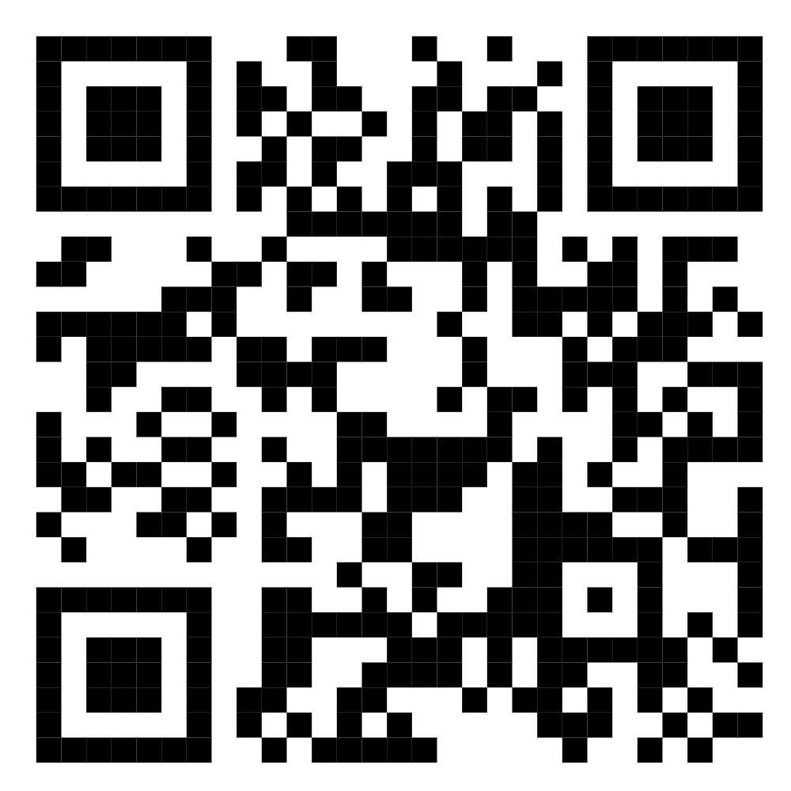
Hoặc quét mã QR:

UBND xã Quảng Tân đề nghị các cơ quan, đơn vị và Nhân dân trên địa bàn xã quan tâm, phối hợp thực hiện./.
Nơi nhận:  - TT Đảng ủy xã (b/c);  - Như trên;  - Chủ tịch, các PCT UBND;  - Lưu: VT, VHXH. | KT. CHỦ TỊCH  PHÓ CHỦ TỊCH  Phạm Quốc Trọng

